Đến hẹn lại lên, một mùa Trung thu đã về trong tiết trời se lạnh. Ngày rằm tháng Tám âm lịch hay còn được gọi là Tết trung thu, tết đoàn viên là ngày mà nhà nhà sum họp, cùng nhau thưởng trăng và ăn bánh nướng bánh dẻo. Theo thông lệ xưa, đây là ngày ánh trăng chiếu rọi muôn nơi, các thành viên trong gia đình quây quần bên mâm quả, người ở phương xa cũng trở về nhà. Ngày nay, Trung thu được coi là ngày tết thiếu nhi thứ hai của trẻ em ssau ngày 1/6. Để chào đón dịp đặc biệt này cha mẹ thường sắm cho con những bộ quần áo mới, những chiếc đèn lồng ngộ nghĩnh đủ màu sắc để trẻ em cùng nhau "Rước đèn Trung thu".
Với mong ước mang lại ngày hội vui tươi, ý nghĩa và giáo dục cho thế hệ trẻ về tinh thần đoàn kết, truyền thống dân tộc, Ban giám hiệu, thầy cô và các bậc phụ huynh trường THCS Cao Bá Quát -Gia Lâm đã tổ chức ngày "Vui hội Trung thu" được đông đảo các em học sinh hưởng ứng.
Ngay sau khi nhận được thông báo về kế hoạch tổ chức trung thu của nhà trường, giáo viên chủ nhiệm lớp 7A6 đã triển khai tới các bậc phụ huynh, học sinh , lắng nghe ý kiến đóng góp, tham khảo các ý tưởng, cùng chung tay thực hiện mâm cỗ với khẩu hiệu "Vui Trung thu không quên phòng dịch Covid".

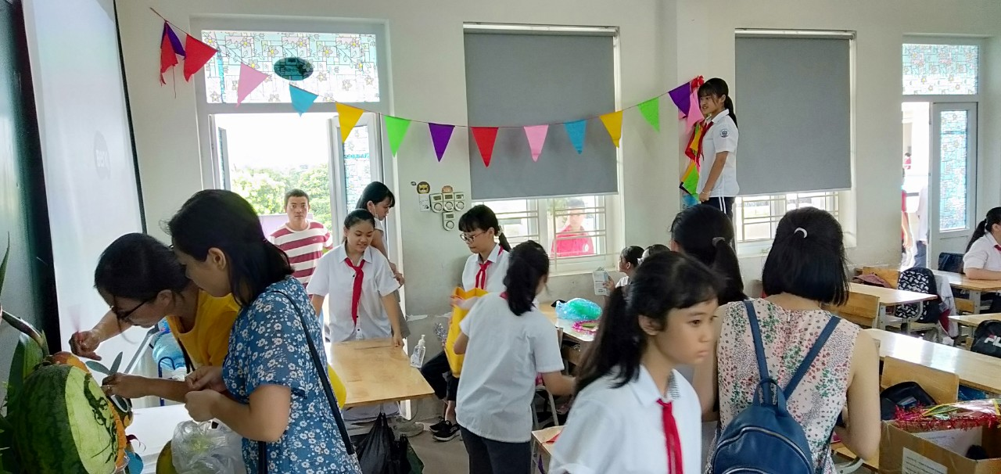
Mọi công việc trang trí, sắp xếp được chuẩn bị từ sớm với sự hỗ trợ
từ các bác phụ huynh
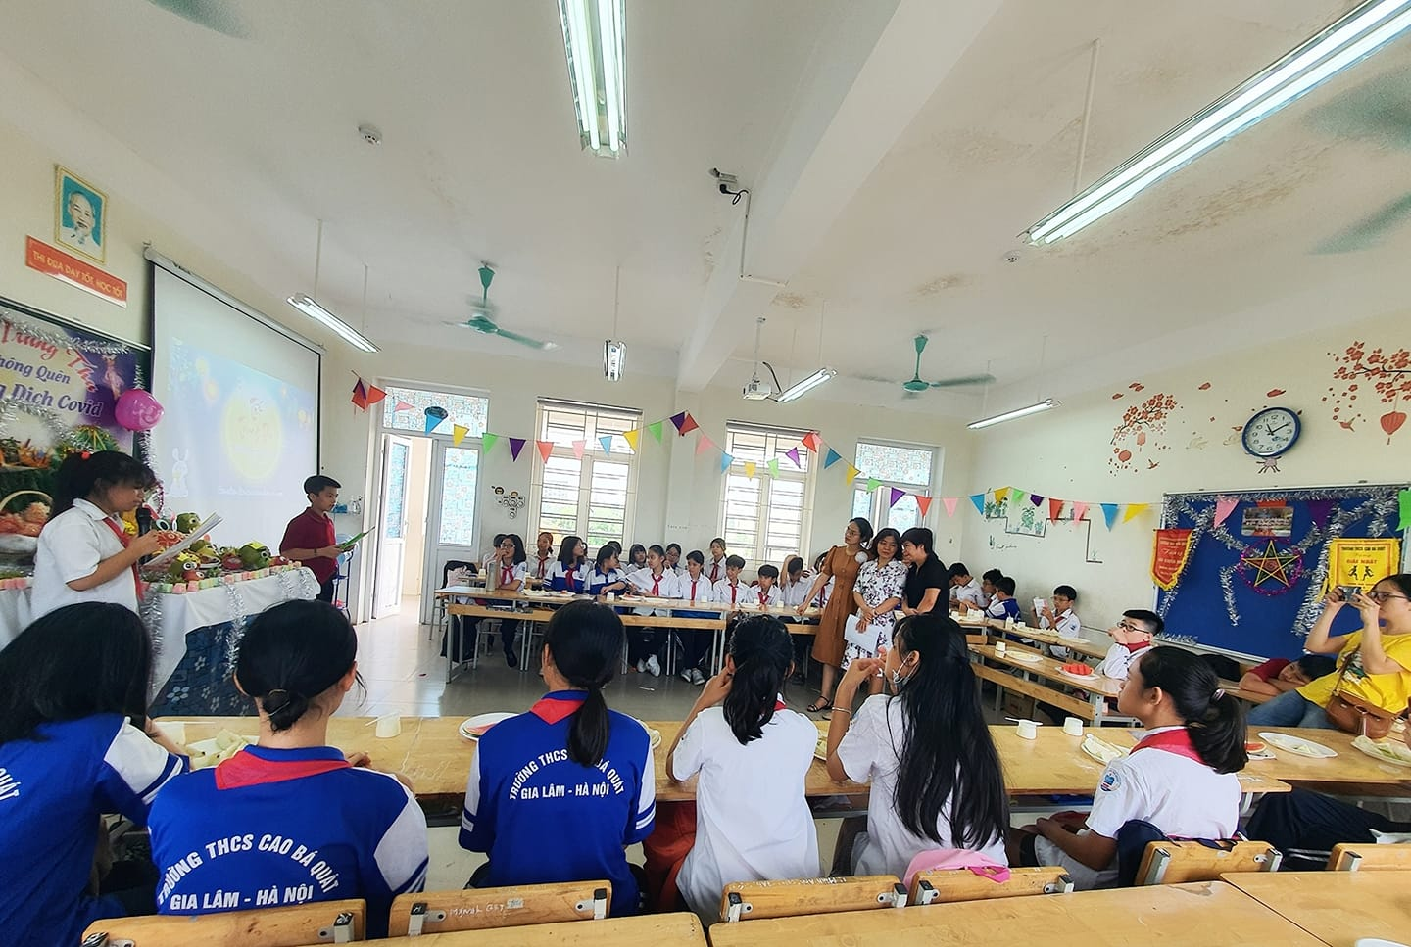
Toàn cảnh trang trí lớp học
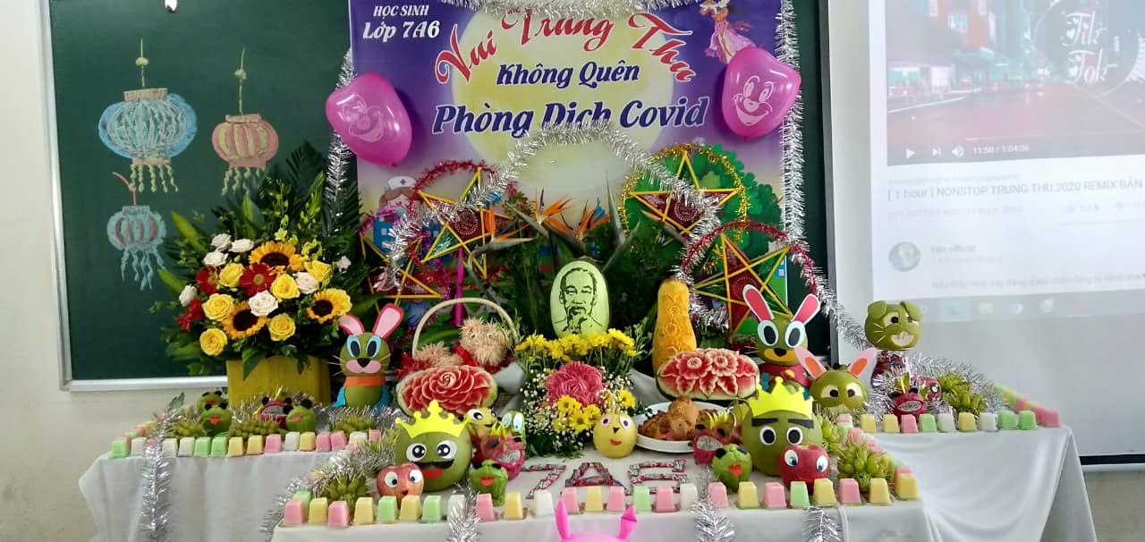
Mâm cỗ Trung thu của tập thể 7A6
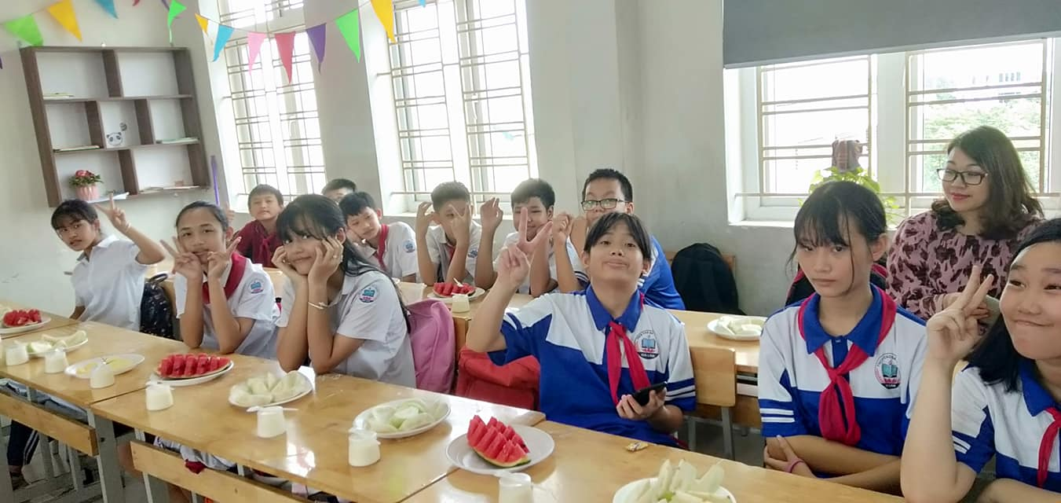
Mong chờ thời khắc phá cỗ
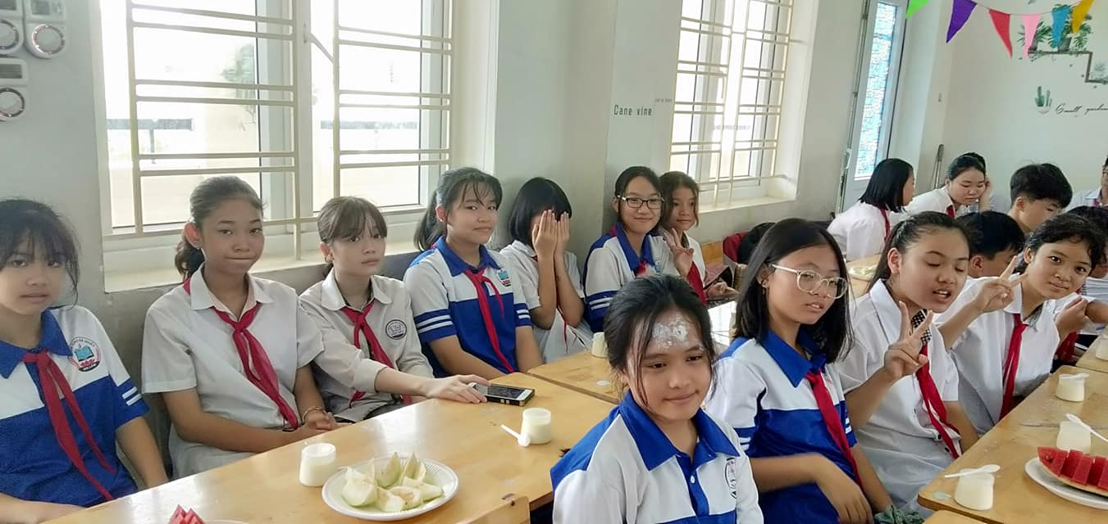
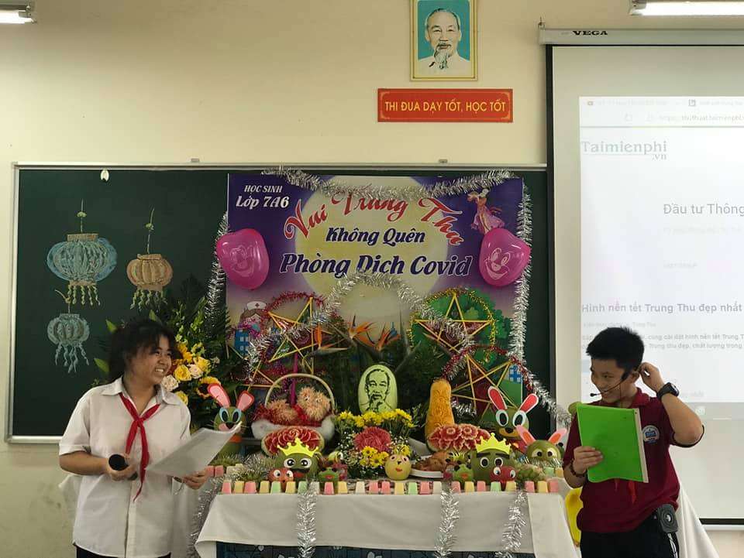
Hai “Phát thanh viên” nhí nhảnh của lớp
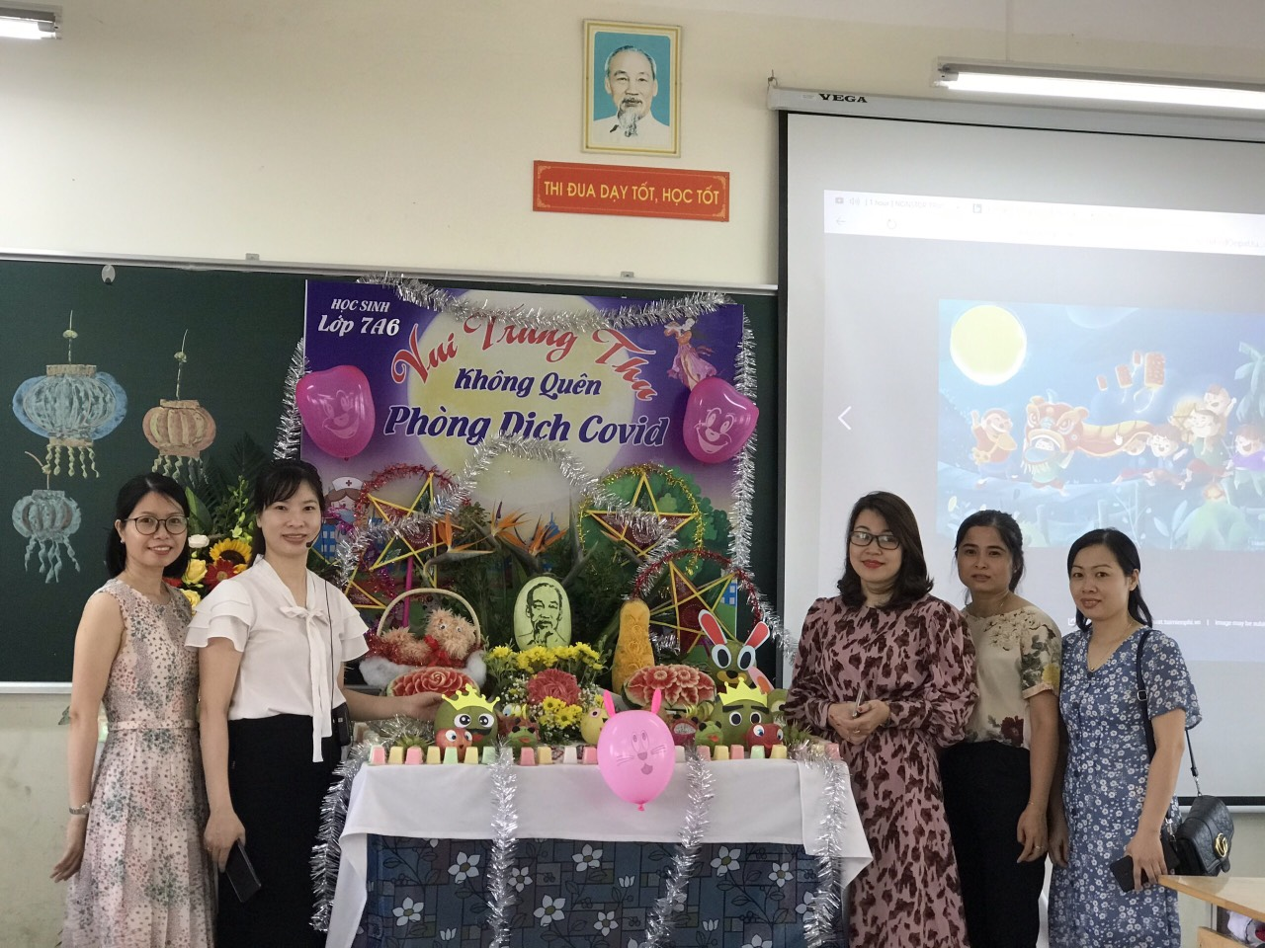
Nhiều phụ huynh đã xin nghỉ sớm để kịp về chung vui với các con.
Hi vọng sẽ có nhiều hoạt động vui tươi bổ ích hơn nữa để các con có cơ hội được thể hiện tài năng khéo léo, thông minh và phát triển khiếu thẩm mĩ …, các bậc phụ huynh sẽ có thêm cơ hội được đồng hành cùng con trong các hoạt động tập thể dưới mái trường THCS Cao Bá Quát thân yêu.

